TRƯỜNG ĐẠI HỌC FPT
KHOA CÔNG NGHỆ THÔNG TIN
BÁO CÁO TUẦN 06
Routing với React Router DOM
Môn: Phát triển Ứng dụng Web với ReactJS (FER202)
Project: ReadMore Bookstore — Nhà sách trực tuyến

I. THÔNG TIN NHÓM
Tên nhóm | Team 01
Mã lớp học phần | SE20a07
Giảng viên hướng dẫn
Link GitHub Repo | https://github.com/fudn-traltb-su26/rbl-fer202-theotuan-team_1
Tuần báo cáo | Tuần 06 — Routing với React Router DOM
Ngày nộp | 29/06/2026

II. PHÂN CÔNG CÔNG VIỆC
Ghi rõ nhiệm vụ từng thành viên và % hoàn thành. Cột Kết quả ghi "Đạt" / "Một phần" / "Chưa đạt".

STT | Họ và tên | Nhiệm vụ được giao | Kết quả thực hiện | % HT
1 | Nguyễn Hữu Tấn Đạt | Bọc App trong BrowserRouter, khai báo Routes với ≥5 Route (/, /movies, /movies/:id, /booking/:movieId, /admin, /*) trong App.jsx | Đạt | 100%
2 | Nguyễn Minh Huy | 4Viết ProtectedRoute.jsx, test redirect /admin khi chưa đăng nhập | Đạt | 100%
3 | Bùi Thùy Dung | Tạo các pages: HomePage, MovieListPage, MovieDetailPage, BookingPage, NotFoundPage | Đạt | 100%
4 | Huỳnh Thị Thúy Kiều | MovieDetailPage.jsx dùng useParams() đọc :id từ URL /movies/:id  Nút "Quay lại" trong BookDetailPage dùng useNavigate(-1) | Đạt | 100%
5 | Nguyễn Xuân Thịnh | Update Header: dùng NavLink thay <a>, highlight link đang active | Đạt | 100%

Người chủ trì tuần này: | Bùi Thùy Dung
Link commit GitHub tuần này: | https://github.com/fudn-traltb-su26/rbl-fer202-theotuan-team_1/tree/main/Week06

III. NỘI DUNG ĐÃ THỰC HIỆN

Chủ đề tuần 06: BrowserRouter, Routes, Route, NavLink, useParams, useNavigate, Protected Route

3.1. Danh sách công việc
Đánh dấu cột Trạng thái: [x] = Xong | [~] = Một phần | [ ] = Chưa làm

# | Công việc cần thực hiện | T.thái | Người thực hiện
1 | Bọc App trong BrowserRouter, khai báo Routes với ≥5 Route (/, /movies, /movies/:id, /booking/:movieId, /admin, /*) trong App.jsx | x | Tấn Đạt
2 | Tạo các pages: HomePage, MovieListPage, MovieDetailPage, BookingPage, NotFoundPage | x | Thùy Dung
3 | MovieDetailPage.jsx dùng useParams() đọc :id từ URL /movies/:id | x | Thúy Kiều
4 | Viết ProtectedRoute.jsx, test redirect /admin khi chưa đăng nhập | x | Minh Huy
5 | Update Header: dùng NavLink thay <a>, highlight link đang active | x | Xuân Thịnh
6 | Nút "Quay lại" trong BookDetailPage dùng useNavigate(-1) | x | Thúy Kiều

3.2. Mô tả chi tiết cách triển khai
Approach:
Nhóm xây dựng hệ thống điều hướng cho ứng dụng D-Cinema bằng React Router DOM theo trình tự: bọc App trong BrowserRouter và khai báo 6 route cốt lõi trong App.jsx (/, /movies, /movies/:id, /booking/:movieId, /admin, /*) → tách các màn hình thành các page component riêng (HomePage, MovieListPage, MovieDetailPage, BookingPage, NotFoundPage), mỗi page tự gọi API tương ứng bằng useEffect → triển khai useParams() trong MovieDetailPage để đọc :id từ URL và gọi đúng API chi tiết phim, kèm nút "Quay lại" dùng useNavigate(-1) → viết ProtectedRoute.jsx để kiểm tra token đăng nhập trước khi cho vào /admin → cập nhật Header bằng NavLink để tự động highlight link đang active.
Lý do chọn:
Cấu trúc route được thiết kế bám theo đúng luồng nghiệp vụ thực tế của rạp chiếu phim (tra cứu phim → đặt vé), giúp dễ mở rộng route con ở các tuần sau. Mỗi trang được tách thành component độc lập để dễ kiểm thử và bảo trì riêng từng phần. useNavigate(-1) được chọn thay vì điều hướng cứng về /movies vì giữ đúng trang người dùng vừa xem trước đó. ProtectedRoute được bọc quanh route /admin để tách biệt logic phân quyền khỏi component trang, tránh lặp code kiểm tra ở nhiều nơi. NavLink được chọn thay vì tự viết logic so sánh URL vì đã hỗ trợ sẵn class active, giảm code thừa.
Khó khăn gặp phải:
Trong quá trình triển khai, nhóm gặp một số vấn đề: thứ tự khai báo route động và route tĩnh dễ gây xung đột nếu sắp xếp sai; một số page gọi API lặp lại nhiều lần khi component re-render; dữ liệu phim cũ không tự làm mới khi người dùng chuyển từ phim này sang phim khác trong MovieDetailPage; việc kiểm tra token trong ProtectedRoute đôi khi được thực hiện trước khi context đăng nhập kịp khởi tạo xong, gây redirect nhầm; và một số route con (như /movies/:id) khiến link "Phim" trên Header bị mất trạng thái active.
Cách giải quyết:
Nhóm đặt các route cụ thể (/movies/:id) trước route catch-all (/*) trong Routes để tránh xung đột thứ tự khớp route. Với lỗi gọi API lặp lại, nhóm thêm điều kiện kiểm tra dữ liệu trước khi gọi lại API trong useEffect. Với MovieDetailPage, nhóm thêm :id vào dependency array của useEffect để re-fetch dữ liệu mỗi khi tham số route thay đổi. Với ProtectedRoute, nhóm thêm trạng thái loading để chờ xác thực hoàn tất trước khi quyết định redirect. Với Header, nhóm dùng thuộc tính end kết hợp kiểm tra startsWith cho các route cha để giữ đúng trạng thái active.

IV. KẾT QUẢ ĐẠT ĐƯỢC

4.1. Kết quả kỹ thuật đạt được
- Hoàn thiện hệ thống Routing tổng thể cho ứng dụng: App.jsx được bọc trong BrowserRouter với 6 route hoạt động ổn định (/, /movies, /movies/:id, /booking/:movieId, /admin, /*), điều hướng giữa các trang không còn tải lại toàn bộ ứng dụng. (File: src/App.jsx — Commit: [link commit])
- MovieDetailPage hiển thị đúng dữ liệu phim theo từng :id trên URL nhờ useParams(), kèm nút "Quay lại" hoạt động đúng bằng useNavigate(-1), đã test với nhiều id phim khác nhau cho kết quả chính xác. (File: src/pages/MovieDetailPage.jsx — Commit: [link commit])
- Cơ chế bảo vệ route quản trị hoạt động đúng: ProtectedRoute.jsx redirect người dùng chưa đăng nhập về trang chủ khi cố truy cập /admin, đồng thời Header dùng NavLink highlight chính xác link đang active trên mọi trang. (File: src/components/ProtectedRoute.jsx, src/components/Header.jsx — Commit: [link commit])

4.2. Screenshot / Demo kết quả

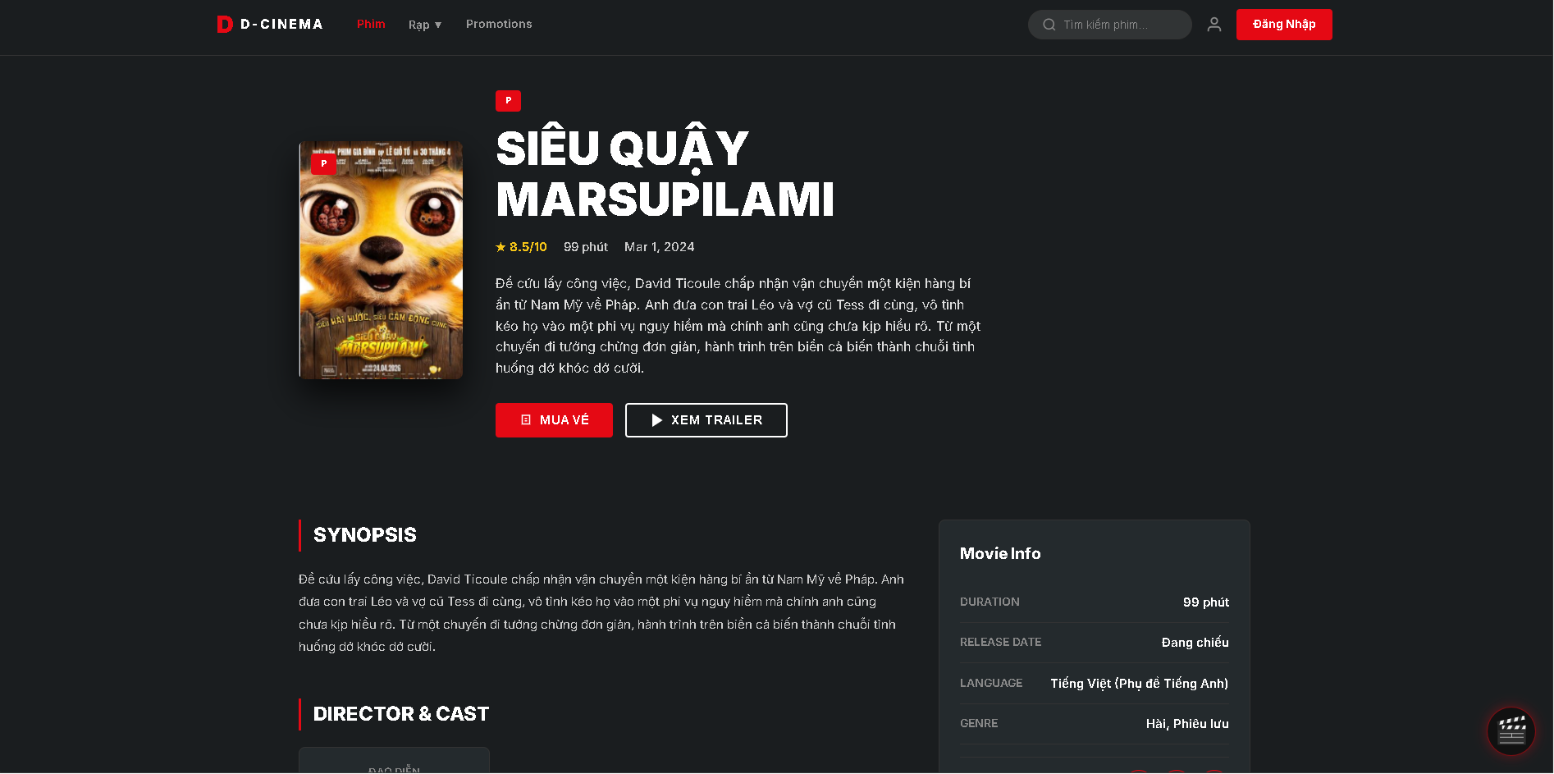

Hình 1: “Trang chi tiết phim”

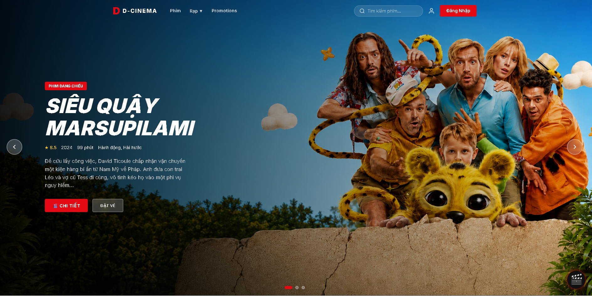

Hình 2: “Trang chủ chưa đăng nhập”

V. CHECKLIST ĐẦU RA — TUẦN 06
# | Yêu cầu đầu ra (từ TODO.md) | HT? | Vị trí lưu kết quả (file / folder / link) | Ghi chú
1 | App.jsx có BrowserRouter với ≥5 routes (/, /movies, /movies/:id, /booking/:movieId, /admin, /*) | [x] | src/App.jsx | Đã test điều hướng giữa các route, không bị reload trang
2 | MovieDetailPage.jsx dùng useParams() hiển thị đúng phim theo :id | [x] | src/pages/MovieDetailPage.jsx | Đã test với nhiều id phim khác nhau, dữ liệu hiển thị đúng
3 | ProtectedRoute redirect về / khi chưa đăng nhập | [x] | src/components/ProtectedRoute.jsx | Test bằng tab ẩn danh truy cập /admin, xác nhận bị redirect
4 | Header NavLink highlight đúng link đang active | [x] | src/components/Header.jsx — kiểm tra class "active" trong DevTools | Đã kiểm tra trên Chrome DevTools, class active gắn đúng route
5 | Sơ đồ Route Map của project (route tree diagram) | [x] | docs/week06-routemap.png | Vẽ bằng draw.io, mô tả 6 route chính và quan hệ cha-con
 | TỔNG SỐ ĐẦU RA HOÀN THÀNH | 5/5

VI. HẠN CHẾ & LỖI GẶP PHẢI

6.1. Bảng lỗi kỹ thuật

# | Mô tả lỗi (copy error message nếu có) | Nguyên nhân (đoán) | Cách khắc phục | T.thái
1 | Route /movies/:id không khớp, luôn rơi vào trang 404 dù URL đúng | Route catch-all (/*) được khai báo trước route động (/movies/:id) trong <Routes>, nên React Router khớp nhầm /* trước | Sắp xếp lại thứ tự khai báo, đặt các route cụ thể/động lên trước, route catch-all (/*) xuống cuối cùng | Đã fix
2 | MovieDetailPage hiển thị dữ liệu phim cũ khi chuyển từ phim A sang phim B (URL đổi nhưng nội dung không đổi) | useEffect gọi API chỉ chạy 1 lần khi mount, dependency array để rỗng [] nên không re-run khi tham số :id thay đổi | Thêm id (lấy từ useParams()) vào dependency array của useEffect để fetch lại dữ liệu mỗi khi route param thay đổi | Đã fix
3 | "Warning: Maximum update depth exceeded" xuất hiện trong console ở trang MovieListPage | setState được gọi trực tiếp trong thân component (ngoài useEffect), gây re-render liên tục | Chuyển logic gọi API và setState vào trong useEffect, chỉ chạy khi cần | Đã fix
4 | Truy cập /admin khi chưa đăng nhập có lúc vẫn vào được trang trong tích tắc trước khi bị đẩy ra | ProtectedRoute kiểm tra token ngay khi context xác thực (AuthContext) chưa load xong, dẫn đến điều kiện kiểm tra sai trong lần render đầu | Thêm trạng thái loading trong AuthContext, ProtectedRoute chỉ quyết định redirect sau khi xác thực hoàn tất | Đã fix
5 | NavLink của mục "Phim" không sáng (active) khi đang ở trang chi tiết phim /movies/3 | NavLink mặc định chỉ active khi URL khớp chính xác, không tự nhận route con (/movies/:id) là một phần của /movies | Dùng kiểm tra thủ công bằng useLocation() kết hợp startsWith("/movies") để gắn class active cho route cha | Chưa fix

6.2. Hạn chế về kiến thức & chất lượng
- Phần lý thuyết tuần này nhóm chưa nắm vững: cơ chế matching route lồng nhau (nested routes) và Outlet trong React Router DOM v6, nhóm vẫn còn khai báo các route ở cùng một cấp phẳng (flat) thay vì dùng route con thực sự.
- Tính năng nào chưa hoàn thiện, UI/UX còn thiếu sót: link "Phim" trên Header chưa highlight đúng khi đang ở các route con (/movies/:id); chưa có trang loading/skeleton khi chuyển route trong lúc chờ gọi API.
- Câu hỏi cần hỏi giảng viên trong buổi học tiếp theo: nên dùng Outlet và nested route hay tiếp tục khai báo route phẳng như hiện tại đối với một dự án có nhiều luồng con (đặt vé → chọn ghế → thanh toán)? Có nên tách riêng một PublicRoute (ngược với ProtectedRoute) để tự động redirect người đã đăng nhập khỏi trang /auth không?

